Министерство просвещения Российской Федерации
Федеральное государственное бюджетное образовательное учреждение
высшего образования
«Херсонский государственный педагогический университет»
Институт информационных технологий
Кафедра программной инженерии и информационных технологий
ОТЧЁТ
о прохождении производственной практики
(научно-исследовательская работа), 2 семестр
на тему:
«Методы оптимизации хранения и обработки данных при синхронизации
разнородных источников с аналитическим хранилищем»
Выполнил обучающийся:
Деменков И.М., группа 12-25 РПмз
направление 09.04.04 «Программная инженерия»
Научный руководитель практики:
д.т.н., профессор Гришин И.Ю.
Оценка: __________________
Херсон, 2026
СОДЕРЖАНИЕ
ВВЕДЕНИЕ 3
1 Аналитический обзор подходов к синхронизации разнородных источников с аналитическим хранилищем 5
1.1 Синхронизация транзакционных источников с аналитическим хранилищем: понятия и задачи 5
1.2 Стратегии загрузки данных в аналитическое хранилище 5
1.3 Ключевые проблемы инкрементальной синхронизации 7
1.4 Сравнительный анализ существующих решений и выявленные ограничения 8
1.5 Постановка задачи исследования 9
2 Обоснование подхода и модели оптимизированной синхронизации данных 10
2.1 Обоснование выбора подхода к оптимизации 10
2.2 Функциональные и нефункциональные требования 12
2.3 Концептуальная и логическая модели оптимизированной синхронизации 13
2.4 Анализ свойств, ограничений и областей применимости 14
ЗАКЛЮЧЕНИЕ 17
СПИСОК ИСПОЛЬЗОВАННЫХ ИСТОЧНИКОВ 18

ВВЕДЕНИЕ
Современные информационные системы всё чаще строятся на основе разнородных источников данных, объединяющих реляционные и документоориентированные системы управления базами данных (СУБД). Для аналитической обработки накопленные данные регулярно переносятся из транзакционных источников в специализированное аналитическое хранилище. Качество такого переноса — его полнота, согласованность и непрерывность доступности данных — напрямую определяет достоверность аналитической отчётности, поэтому задача оптимизации хранения и обработки данных при синхронизации разнородных источников с аналитическим хранилищем является актуальной.
Актуальность темы обусловлена тем, что широко распространённые механизмы инкрементальной синхронизации, основанные на удалении части данных и последующей вставке обновления (DELETE + INSERT), порождают два класса дефектов: окно недоступности данных в момент перезаписи и пропуск строк при инкременте по числовому ключу вследствие неупорядоченности фиксации (commit) транзакций в источнике. Эти дефекты снижают достоверность аналитики и усложняют сопровождение системы.
Объект исследования — процессы хранения и обработки данных в системах синхронизации разнородных источников (реляционных и документоориентированных СУБД) с аналитическим хранилищем.
Предмет исследования — модели, методы и средства оптимизации хранения и обработки данных, обеспечивающие повышение надёжности и непрерывности синхронизации данных с аналитическим хранилищем.
Цель работы во 2 семестре — провести аналитический обзор подходов к синхронизации разнородных источников с аналитическим хранилищем, обосновать выбор подхода к оптимизации и разработать концептуальную и логическую модели оптимизированной синхронизации и обработки данных.
Для достижения цели поставлены следующие задачи:
- изучить понятия и задачи синхронизации транзакционных источников с аналитическим хранилищем;
- выполнить сравнительный анализ стратегий загрузки данных и выявить ограничения существующих подходов;
- сформулировать обоснованную постановку научной задачи исследования;
- обосновать выбор подхода к оптимизации хранения и обработки данных;
- сформулировать функциональные и нефункциональные требования к разрабатываемым методу и моделям;
- разработать и формализовать средствами UML/ER концептуальную и логическую модели оптимизированной синхронизации;
- проанализировать свойства, ограничения и области применимости метода и обосновать его преимущества перед известными аналогами.
Методы исследования: системный анализ, сравнительный анализ методов хранения и обработки данных, методы проектирования структур данных, объектно-ориентированное и инфологическое моделирование (UML, ER).
Практическая значимость работы состоит в том, что предложенные метод и модели ориентированы на применение в инструментах синхронизации данных предприятия и направлены на устранение наблюдавшихся в эксплуатации дефектов переноса данных в аналитическое хранилище Google BigQuery — окна недоступности и пропуска строк.

1 АНАЛИТИЧЕСКИЙ ОБЗОР ПОДХОДОВ К СИНХРОНИЗАЦИИ РАЗНОРОДНЫХ ИСТОЧНИКОВ С АНАЛИТИЧЕСКИМ ХРАНИЛИЩЕМ

1.1 Синхронизация транзакционных источников с аналитическим хранилищем: понятия и задачи
Под синхронизацией данных понимается процесс регулярного переноса изменений из источников данных в целевое хранилище с сохранением их согласованности. Источники относятся к классу транзакционных систем (OLTP), оптимизированных для частых операций изменения отдельных записей, тогда как целевое аналитическое хранилище относится к классу систем аналитической обработки (OLAP), оптимизированных для выполнения сложных агрегирующих запросов по большим объёмам данных [1, 9].
Разнородность источников проявляется на уровне модели данных: реляционная СУБД MySQL хранит строго типизированные структуры с фиксированной схемой, тогда как документоориентированная СУБД MongoDB оперирует документами со свободной схемой. Это создаёт дополнительные требования к этапу преобразования данных при их приведении к единой схеме аналитического хранилища [8, 16].
Целевым хранилищем в рассматриваемой системе является облачная аналитическая СУБД Google BigQuery, использующая колоночное хранение и массово-параллельную обработку запросов [10, 12]. Ключевая особенность таких хранилищ — ориентация на пакетную загрузку и операции над крупными блоками данных, а не на точечные изменения отдельных строк, что необходимо учитывать при проектировании механизма синхронизации.
Колоночное хранение обеспечивает эффективное выполнение аналитических запросов за счёт чтения только запрашиваемых столбцов и высокой степени сжатия однотипных значений, однако делает дорогими частые точечные изменения строк [10, 18]. Дополнительно производительность и стоимость запросов в таких хранилищах существенно зависят от партиционирования и кластеризации таблиц: ограничение операции диапазоном партиций позволяет исключить из обработки незатронутые данные. Эти свойства предопределяют выбор стратегий синхронизации, выполняющих обновление крупными блоками и сохраняющих партиционирование целевой таблицы.

1.2 Стратегии загрузки данных в аналитическое хранилище
В литературе и инженерной практике выделяют несколько базовых стратегий загрузки данных [1, 11, 15]:
- полная перезагрузка (full reload) — целевая таблица полностью перезаписывается при каждом цикле; проста в реализации, но неприменима к большим объёмам данных из-за высокой стоимости и длительности;
- инкрементальная загрузка по схеме DELETE + INSERT — из целевой таблицы удаляется некоторый «хвост» (как правило, за последние несколько часов), после чего загружается свежая порция данных; снижает объём передачи, но порождает окно недоступности;
- инкрементальная загрузка через слияние (MERGE / UPSERT) — новые и изменённые строки объединяются с целевой таблицей одной операцией, выполняющей вставку отсутствующих и обновление существующих записей по ключу;
- захват изменений данных (Change Data Capture, CDC) — изменения считываются из журнала транзакций источника; обеспечивает наименьшую задержку, но требует доступа к журналу и усложняет инфраструктуру [2, 18].
Выбор стратегии определяется компромиссом между задержкой данных, нагрузкой на источник, сложностью сопровождения и требованиями к согласованности. Для аналитических хранилищ, ориентированных на пакетные операции, предпочтительны стратегии, использующие слияние крупных блоков данных вместо точечных изменений.
Отдельный аспект — формат промежуточной выгрузки данных при их загрузке в хранилище. Следует различать внутренний формат хранения данных в аналитическом хранилище (для облачных колоночных СУБД он собственный и не зависит от способа загрузки) и формат файла-посредника, через который данные передаются. В качестве такого формата применяются как текстовые (CSV, JSON), так и бинарные форматы (Avro — строковый со встроенной схемой; Parquet и ORC — колоночные) [11, 13, 15].
Бинарные форматы строго типизированы, хорошо сжимаются и читаются параллельно, что на больших объёмах ускоряет загрузку и точно сохраняет типы, а также поддерживают вложенные структуры. Их недостатки — необходимость определения и согласования схемы данных при каждой выгрузке и большие вычислительные затраты на кодирование и обработку файла. Текстовый CSV проще в формировании и отладке, не требует кодирования по схеме, но слабее типизирован, объёмнее и не поддерживает вложенные структуры. Выбор формата выгрузки определяется компромиссом между простотой и сопровождаемостью, с одной стороны, и производительностью и типобезопасностью — с другой.

1.3 Ключевые проблемы инкрементальной синхронизации
Анализ источников и практики эксплуатации позволяет выделить три взаимосвязанные проблемы инкрементальной синхронизации, критичные для достоверности аналитики.
Согласованность чтений. Аналитические запросы должны видеть данные в согласованном состоянии. Если механизм синхронизации временно оставляет таблицу в неполном состоянии, результаты запросов оказываются недостоверными, что соответствует нарушению свойств согласованности и изоляции из набора требований ACID [5].
Окно недоступности данных. При схеме DELETE + INSERT между удалением «хвоста» и вставкой обновления существует интервал, в течение которого часть данных физически отсутствует в таблице. Запросы, выполненные в этот момент, возвращают неполный результат. Схема действующего механизма и связанные с ним дефекты приведены на рисунке 1.1.
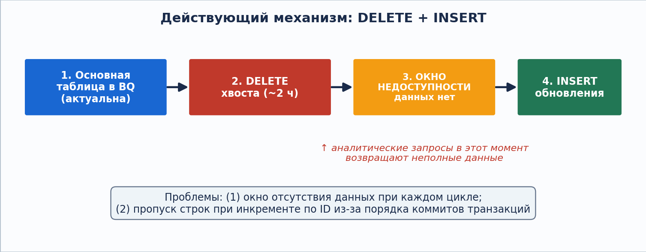
Рисунок 1.1 — Действующий механизм на основе DELETE + INSERT и его дефекты
На практике окно недоступности проявляется как нестабильность данных: одни и те же строки «то есть, то нет», что существенно усложняет сопровождение и подрывает доверие к аналитической отчётности.
Пропуск строк при инкременте по ключу. При отслеживании изменений по монотонно возрастающему числовому идентификатору (ID) курсор синхронизации запоминает максимальное обработанное значение. Однако порядок фиксации (commit) транзакций в источнике не обязан совпадать с порядком возрастания ID: транзакция, вставляющая строку с большим ID, может зафиксироваться раньше транзакции с меньшим ID. В результате курсор «перешагивает» ещё не зафиксированную строку, и она не попадает в хранилище. Механизм возникновения пропуска показан на рисунке 1.2.
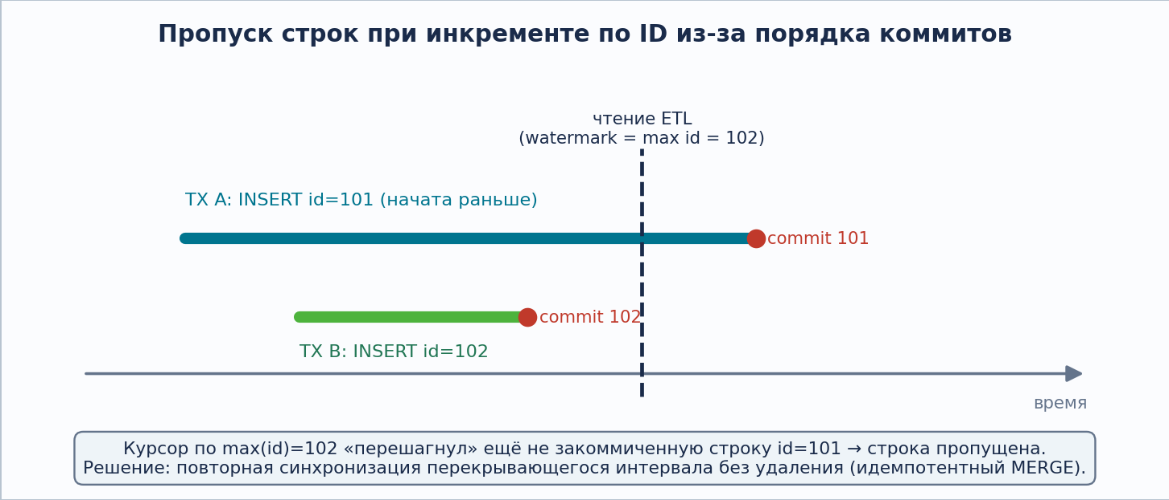
Рисунок 1.2 — Пропуск строки при инкременте по ID из-за порядка фиксации транзакций

1.4 Сравнительный анализ существующих решений и выявленные ограничения
Сравнение базовых стратегий по ключевым критериям приведено в таблице 1.1.
Стратегия | Окно недоступ-ности | Риск пропуска строк | Примечание
Полная перезагрузка | Есть | Нет | Высокая стоимость, неприменима к большим объёмам
DELETE + INSERT | Есть | Есть | Действующий механизм; нестабильность данных
Слияние во временную таблицу | Нет | Снижен | Атомарное слияние крупных блоков
CDC (журнал транзакций) | Нет | Нет | Минимальная задержка, сложная инфраструктура
Таблица 1.1 — Сравнение стратегий загрузки данных в аналитическое хранилище
Проведённый обзор позволяет выделить следующие ограничения существующих подходов применительно к синхронизации разнородных источников:
- схема DELETE + INSERT не обеспечивает непрерывной доступности данных и потому непригодна для хранилищ с активной аналитической нагрузкой;
- инкремент по числовому ключу без дополнительных мер не гарантирует полноты данных при неупорядоченной фиксации транзакций;
- стратегии CDC требуют доступа к журналу транзакций и усложняют инфраструктуру, что не всегда приемлемо для разнородных источников.
Выявленные ограничения определяют направление преодоления: переход к подготовке данных во временной таблице и обновлению целевой таблицы крупными блоками (атомарная замена и слияние) с перечитыванием перекрывающегося трейлингового окна вместо опоры на максимальный идентификатор. Обоснованию и формализации такого подхода посвящена глава 2.

1.5 Постановка задачи исследования
На основании выявленных ограничений формулируется научная задача: разработать метод инкрементальной синхронизации данных из разнородных источников (MySQL, MongoDB) в аналитическое хранилище Google BigQuery и его модели, обеспечивающие устранение окна недоступности и пропуска строк при сохранении приемлемых издержек обработки.
Метод должен удовлетворять следующим условиям:
- непрерывная доступность данных целевой таблицы — отсутствие наблюдаемого окна недоступности;
- полнота данных при неупорядоченной фиксации транзакций в источнике — отсутствие пропуска строк;
- идемпотентность цикла синхронизации — инвариантность результата относительно повторного выполнения;
- согласованность и атомарность обновления целевой таблицы;
- сохранение схемы и партиционирования целевой таблицы и приемлемая стоимость обработки в колоночном хранилище.
Выводы по главе 1. Рассмотрены понятия и задачи синхронизации разнородных источников с аналитическим хранилищем, выполнен сравнительный анализ стратегий загрузки и выделены три ключевые проблемы — согласованность чтений, окно недоступности и пропуск строк. Сформулированы ограничения существующих подходов и поставлена научная задача исследования, решению которой посвящена глава 2.

2 ОБОСНОВАНИЕ ПОДХОДА И МОДЕЛИ ОПТИМИЗИРОВАННОЙ СИНХРОНИЗАЦИИ ДАННЫХ

2.1 Обоснование выбора подхода к оптимизации
Выбор подхода к оптимизации опирается на сопоставление моделей данных и схем хранения, стратегий инкрементальной загрузки и методов оптимизации запросов с учётом особенностей источников и целевого хранилища.
Модели данных и схемы хранения. Источники используют строчное хранение (реляционная MySQL — со строгой схемой, документоориентированная MongoDB — со свободной схемой), оптимизированное под точечные операции. Целевое хранилище использует колоночное хранение, эффективное для аналитических запросов, но дорогое при частых точечных изменениях. Это предопределяет перенос данных крупными блоками и приведение разнородных структур источников к единой схеме целевой таблицы.
Стратегии инкрементальной загрузки. Из рассмотренных в главе 1 стратегий (см. таблицу 1.1) полная перезагрузка отвергнута из-за неприемлемой стоимости, схема DELETE + INSERT — из-за окна недоступности, чистый CDC — из-за требования доступа к журналу транзакций и усложнения инфраструктуры для разнородных источников. Выбрана комбинация: подготовка данных в промежуточной (staging) таблице, создаваемой клонированием целевой; атомарная замена трейлингового окна для штатной синхронизации и слияние без удаления для повторной синхронизации; перечитывание перекрывающегося трейлингового окна для компенсации неупорядоченной фиксации транзакций. Обобщённая схема подхода приведена на рисунке 2.1.
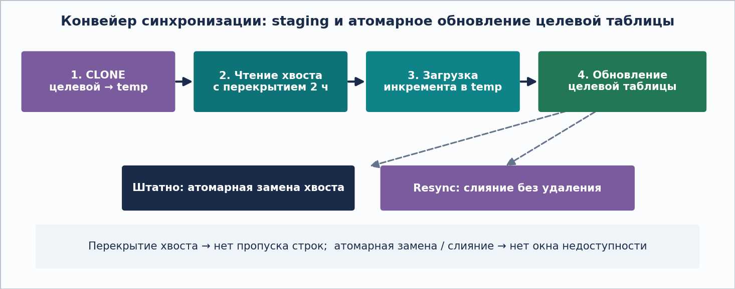
Рисунок 2.1 — Обобщённая схема предлагаемого подхода к синхронизации
Методы оптимизации хранения и запросов. Целевые таблицы партиционируются по дню (по временной метке created_at) и кластеризуются по домену клиента, поскольку каждому клиенту соответствует свой домен. Партиционирование по дню позволяет ограничивать операции обновления и аналитические запросы диапазоном партиций (исключая незатронутые дни), а кластеризация по домену ускоряет выборки данных конкретного клиента. Эти решения снижают объём сканируемых данных и стоимость запросов в колоночном хранилище.
Применимость материализованных представлений. Ранее каждому клиенту соответствовал отдельный датасет, в который данные копировались дополнительно к общему (global): данные сначала загружались в общий датасет, а затем копировались для каждого из n клиентов, что давало n + 1 копий одних и тех же данных. Такое дублирование увеличивало время загрузки и периодически приводило к рассинхронизации копий при сбоях хранилища. В предлагаемом подходе данные загружаются только в общий датасет, а доступ клиентов организован через материализованные представления (MV) в их датасетах, читающие данные из общего. Сопоставление подходов приведено на рисунке 2.2.
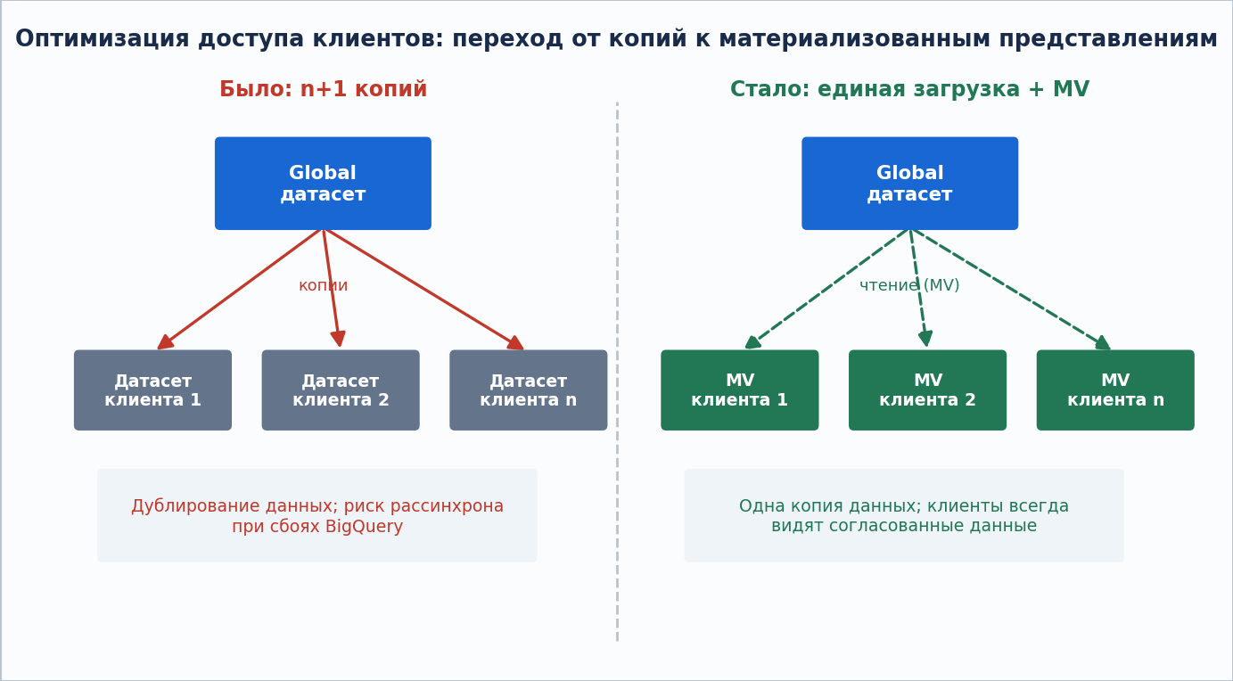
Рисунок 2.2 — Переход от копирования данных по датасетам клиентов к материализованным представлениям
Применение материализованных представлений устраняет дублирование данных (вместо n + 1 копий хранится одна), существенно ускоряет загрузку и гарантирует согласованность: клиенты всегда видят одни и те же данные общего датасета, тогда как ранее копии могли рассинхронизироваться. Таким образом, выбранный подход согласует требования непрерывной доступности, полноты, сохранности и согласованности данных с приемлемой стоимостью обработки в колоночном хранилище.
Формат промежуточной выгрузки. В качестве формата файла-посредника выбран текстовый формат CSV. Основанием служит приоритет простоты и сопровождаемости: CSV легко формируется из результатов запросов к источникам, удобен для отладки (содержимое читается человеком без специальных инструментов) и не требует поддержания схемы. Бинарные форматы (Avro, Parquet, ORC), несмотря на лучшие показатели сжатия и типизации, требуют определения и согласования схемы данных при каждой выгрузке, а также бо́льших вычислительных ресурсов на кодирование и обработку файла, что усложняет сопровождение и отладку. Для объёмов инкремента в расчёте на таблицу производительность CSV признана достаточной, поэтому компромисс сделан в пользу простоты; переход к бинарным форматам рассматривается как возможное направление дальнейшей оптимизации при росте объёмов.

2.2 Функциональные и нефункциональные требования
Функциональные требования к методу и моделям:
- инкрементальный перенос изменений из реляционного (MySQL) и документоориентированного (MongoDB) источников в аналитическое хранилище;
- определение границы чтения по перекрывающемуся трейлинговому окну и чтение из источника строк за этой границей;
- подготовка промежуточной таблицы клонированием целевой и пакетная загрузка инкремента;
- обновление целевой таблицы: атомарная замена трейлингового окна — для штатной синхронизации, слияние по ключу (вставка отсутствующих, обновление совпавших) — для повторной синхронизации;
- повторная синхронизация заданного диапазона (по идентификаторам или по дате) для коррекции и добивки данных;
- приведение разнородных структур источников к единой схеме целевой таблицы.
Нефункциональные требования:
- непрерывная доступность: отсутствие наблюдаемого окна недоступности данных;
- полнота и сохранность данных: отсутствие пропуска строк и недопустимость удаления данных при коррекции;
- идемпотентность и устойчивость к сбоям: повторное выполнение цикла не изменяет результат, возобновление после сбоя происходит без потери данных;
- согласованность и атомарность обновления целевой таблицы;
- масштабируемость и приемлемая стоимость обработки: операции над крупными блоками с ограничением по партициям;
- наблюдаемость и сопровождаемость: централизованное описание процессов, трассировка этапов выполнения.

2.3 Концептуальная и логическая модели оптимизированной синхронизации
Концептуальная модель процесса синхронизации представлена в виде UML-диаграммы деятельности (рисунок 2.3). Цикл включает подготовку промежуточной таблицы клонированием целевой, вычисление границы чтения по перекрывающемуся трейлинговому окну, чтение и загрузку инкремента в промежуточную таблицу, выбор варианта обновления целевой таблицы (атомарная замена трейлингового окна — для штатной синхронизации, слияние по ключу без удаления — для повторной синхронизации) и фиксацию границы синхронизации.
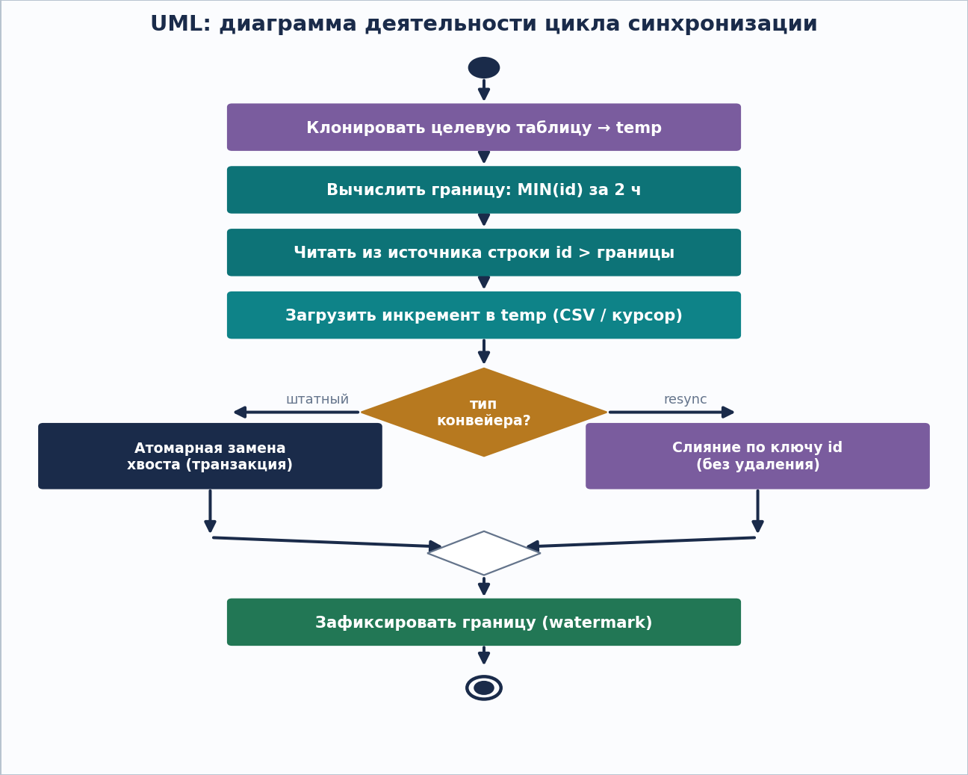
Рисунок 2.3 — UML: диаграмма деятельности цикла синхронизации
Логическая модель данных приведена на рисунке 2.4. Промежуточная таблица создаётся как клон целевой и наследует её схему, партиционирование (по дню) и кластеризацию (по домену клиента). Источник, промежуточная и целевая таблицы связаны ключом (идентификатором): извлечённые из источника строки загружаются в промежуточную таблицу, а затем переносятся в целевую по ключу слияния. Граница синхронизации определяется по перекрывающемуся трейлинговому окну как минимальный идентификатор среди строк целевой таблицы за последний интервал.
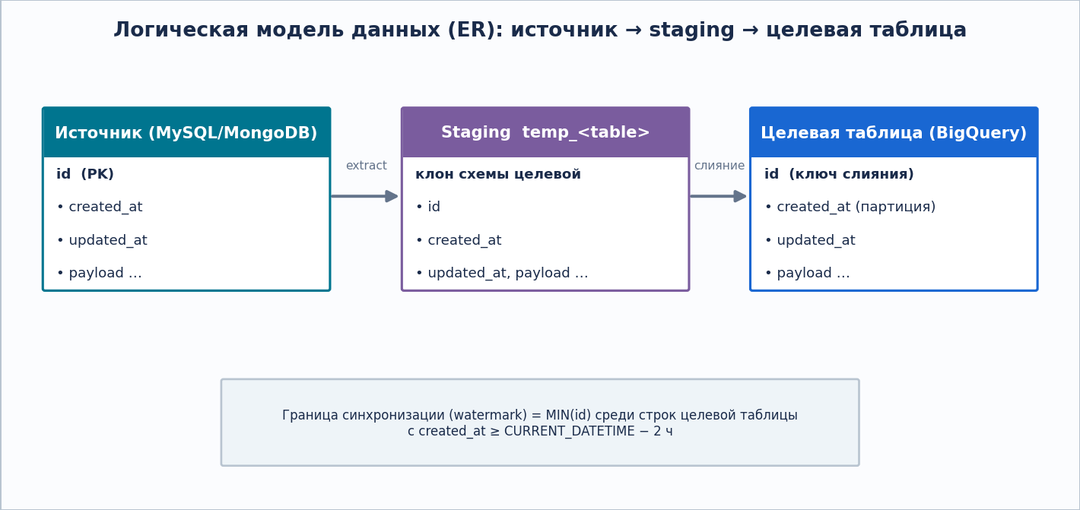
Рисунок 2.4 — ER: логическая модель данных (источник → staging → целевая таблица)
Совместно концептуальная и логическая модели формализуют предлагаемый метод: процесс синхронизации (последовательность действий и условие выбора варианта обновления) и структуру данных (сущности, ключи, партиционирование и кластеризацию), на которых этот процесс выполняется. Обновление целевой таблицы крупными блоками без её перезаписи на месте обеспечивает непрерывную доступность, а перечитывание перекрывающегося окна — полноту данных.

2.4 Анализ свойств, ограничений и областей применимости
Свойства разработанного метода и моделей:
- отсутствие окна недоступности — обновление трейлингового окна выполняется единой атомарной транзакцией, а повторная синхронизация — операцией слияния; промежуточное неполное состояние целевой таблицы не наблюдается;
- полнота данных — перечитывание перекрывающегося трейлингового окна компенсирует неупорядоченность фиксации транзакций и устраняет пропуск строк;
- идемпотентность — повторная синхронизация диапазона не изменяет результат и не порождает дубликатов благодаря слиянию по ключу;
- сохранность данных — слияние не удаляет строки из хранилища, поэтому утрата данных при коррекции исключена;
- сохранение схемы и партиционирования — промежуточная таблица создаётся клонированием целевой, а операции выполняются над крупными блоками, что соответствует природе колоночного хранилища.
Сравнение предлагаемого метода с известными аналогами по ключевым критериям приведено в таблице 2.1.
Подход | Окно недоступ-ности | Пропуск строк | Примечание
Полная перезагрузка | Есть | Нет | Высокая стоимость на больших объёмах
DELETE + INSERT | Есть | Есть | Нестабильность данных
Инкремент по max(id) | — | Есть | Не учитывает порядок коммитов
CDC (журнал транзакций) | Нет | Нет | Требует доступа к журналу, сложная инфраструктура
Предлагаемый метод | Нет | Нет | Staging + атомарная замена / слияние + перекрытие окна
Таблица 2.1 — Сравнение предлагаемого метода с известными аналогами
Ограничения метода и область применимости:
- требуется наличие надёжного ключа и монотонной временной метки или идентификатора для определения границ окна и выполнения слияния;
- величина перекрытия трейлингового окна должна превышать максимальную задержку фиксации транзакций: завышенное значение увеличивает объём повторно обрабатываемых данных, заниженное — сохраняет риск пропуска;
- метод ориентирован на пакетную синхронизацию с задержкой порядка минут и не заменяет потоковую обработку (CDC) в сценариях с требованием близкой к нулю задержки;
- обновление и слияние по крупным блокам предпочтительны для колоночного аналитического хранилища и менее эффективны для точечных изменений в транзакционных СУБД.
Обоснование преимуществ. В отличие от схемы DELETE + INSERT, предлагаемый метод не порождает окна недоступности; в отличие от инкремента строго по максимальному идентификатору — не допускает пропуска строк; в отличие от чистого CDC — не требует доступа к журналу транзакций источника. Тем самым метод сочетает непрерывную доступность, полноту и сохранность данных с приемлемой стоимостью обработки в колоночном хранилище.
Выводы по главе 2. Обоснован выбор подхода к оптимизации, сформулированы функциональные и нефункциональные требования, разработаны и формализованы средствами UML/ER концептуальная и логическая модели оптимизированной синхронизации. Выполнен анализ свойств, ограничений и областей применимости метода и обоснованы его преимущества перед известными аналогами.

ЗАКЛЮЧЕНИЕ
В ходе научно-исследовательской работы во 2 семестре достигнута поставленная цель: проведён аналитический обзор подходов к синхронизации разнородных источников с аналитическим хранилищем, обоснован выбор подхода к оптимизации и разработаны концептуальная и логическая модели оптимизированной синхронизации и обработки данных.
Основные результаты работы:
- рассмотрены понятия и задачи синхронизации транзакционных источников с аналитическим хранилищем; показана специфика разнородных источников и колоночных облачных хранилищ;
- выполнен сравнительный анализ стратегий загрузки данных и поставлена научная задача исследования с выделением ограничений существующих подходов;
- обоснован выбор подхода к оптимизации и сформулированы функциональные и нефункциональные требования к методу и моделям;
- разработаны и формализованы средствами UML/ER концептуальная и логическая модели оптимизированной синхронизации, устраняющие окно недоступности и пропуск строк;
- выполнен анализ свойств, ограничений и областей применимости метода и обоснованы его преимущества перед известными аналогами.
Полученные результаты — аналитический обзор, постановка задачи, обоснование подхода, требования и формализованные средствами UML/ER модели — составляют теоретическую основу исследования и соответствуют главам 1 и 2 настоящего отчёта.

СПИСОК ИСПОЛЬЗОВАННЫХ ИСТОЧНИКОВ
- Кимбалл Р., Росс М. Инструментарий хранилища данных: полное руководство по размерному моделированию. – 3-е изд. – М.: Вильямс, 2016. – 656 с.
- Клеппман М. Высоконагруженные приложения. Проектирование, масштабирование, поддержка. – СПб.: Питер, 2018. – 640 с.
- Гарсиа-Молина Г., Ульман Дж., Уидом Дж. Системы баз данных. Полный курс. – 2-е изд. – М.: Вильямс, 2016. – 1088 с.
- Карпова И.П. Базы данных: курс лекций и материалы для практических занятий. – СПб.: Питер, 2021. – 240 с.
- Костенко И.П., Ступина М.В. Обеспечение требований ACID для высоконагруженных СУБД // Молодой исследователь Дона. – 2023. – Т. 8, № 3. – С. 35–39.
- ГОСТ Р ИСО/МЭК 9075-1–2011. Информационные технологии. Языки баз данных. SQL. Часть 1. Структура (SQL/Framework). – М.: Стандартинформ, 2013. – 32 с.
- ГОСТ Р 7.0.100–2018. Библиографическая запись. Библиографическое описание. Общие требования и правила составления. – М.: Стандартинформ, 2018. – 124 с.
- Doan A., Halevy A., Ives Z. Principles of Data Integration. – Waltham: Morgan Kaufmann, 2012. – 520 p.
- Зильбершатц А., Корт Г., Сударшан С. Системы баз данных. Полный курс (Database System Concepts). – 7-е изд. – New York: McGraw-Hill Education, 2020. – 1376 p.
- Abadi D., Boncz P., Harizopoulos S. et al. The Design and Implementation of Modern Column-Oriented Database Systems // Foundations and Trends in Databases. – 2013. – Vol. 5, No. 3. – P. 197–280. – DOI: 10.1561/1900000024.
- Dinesh L., Devi K.G. An efficient hybrid optimization of ETL process in data warehouse of cloud architecture // Journal of Cloud Computing. – 2024. – Vol. 13. – Art. 12. – DOI: 10.1186/s13677-023-00571-y.
- Melnik S., Gubarev A., Long J.J. et al. Dremel: Interactive Analysis of Web-Scale Datasets // Proc. of the VLDB Endowment. – 2010. – Vol. 3, No. 1. – P. 330–339. – DOI: 10.14778/1920841.1920886.
- Kukreja M. Data Engineering with Apache Spark, Delta Lake, and Lakehouse. – Birmingham: Packt Publishing, 2021. – 480 p.
- Eagar G. Data Engineering with AWS. – 2nd ed. – Birmingham: Packt Publishing, 2023. – 636 p.
- Reis J., Housley M. Fundamentals of Data Engineering. – Sebastopol: O’Reilly Media, 2022. – 447 p.
- Koukaras P. Data Integration and Storage Strategies in Heterogeneous Analytical Systems: Architectures, Methods, and Interoperability Challenges // Information (MDPI). – 2025. – Vol. 16, No. 11. – Art. 932. – DOI: 10.3390/info16110932.
- Harenslak B., de Ruiter J. Data Pipelines with Apache Airflow. – Shelter Island: Manning Publications, 2021. – 480 p.
- Петров А. Распределённые данные. Алгоритмы работы современных систем хранения информации. – СПб.: Питер, 2021. – 336 с. – (Серия «Бестселлеры O’Reilly»).
- Макшанов А.В., Журавлев А.Е., Тындыкарь Л.Н. Большие данные. Big Data: учебник. – 3-е изд., стер. – СПб.: Лань, 2023. – 188 с.
- Базы данных научных публикаций: Scopus (www.scopus.com), Web of Science (www.webofscience.com), РИНЦ (elibrary.ru), IEEE Xplore (ieeexplore.ieee.org), ACM Digital Library (dl.acm.org), arXiv (arxiv.org).

